Мой номер _________
Задание №3 – Определить по иллюстрациям название оперы.
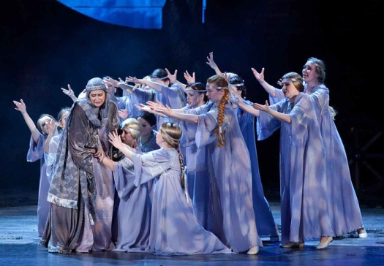 А.Бородин. «Князь Игорь»
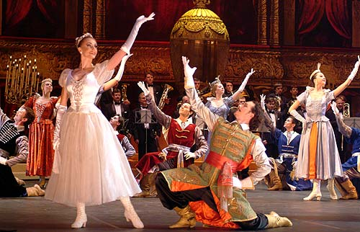 М.Глинка. «Иван Сусанин»
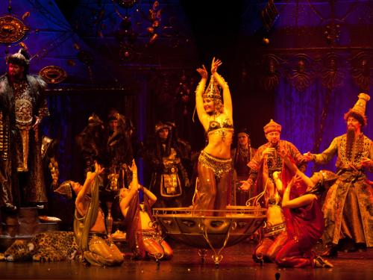 А.Бородин. «Князь Игорь»
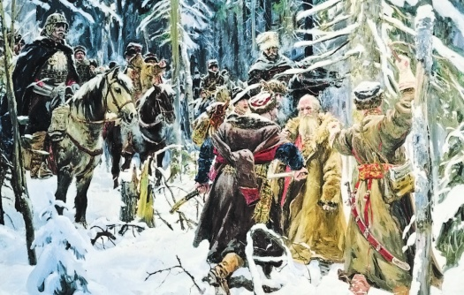 М.Глинка. «Иван Сусанин»
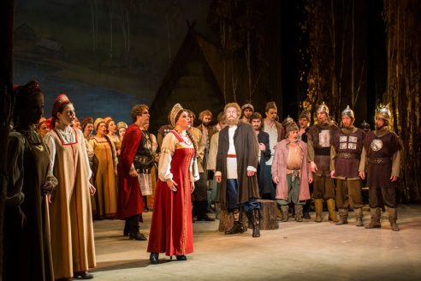 М.Глинка. «Иван Сусанин»

